Trung tâm Y tế Hòa Bình: Khám bệnh cấp thuốc miễn phí tại xã Vĩnh Bình.
Nằm trong chuỗi các hoạt động từ thiện chung tay vì sức khỏe cộng đồng, chào mừng Đại hội đại biểu các dân tộc thiểu số cấp tỉnh lần thứ III năm 2019, Ngày 21/7/2019, Trung tâm Y tế huyện Hòa Bình phối hợp với phòng Dân tộc và Tôn giáo huyện Hòa Bình tổ chức khám bệnh, cấp thuốc miễn phí và tặng quà cho đồng bào dân tộc thiểu số nghèo tại ấp Thanh Sơn xã Vĩnh Bình, Nhà thuốc Thái Ngọc tp. Bạc Liêu cùng phối hợp hỗ trợ kinh phí cho đợt khám bệnh này.

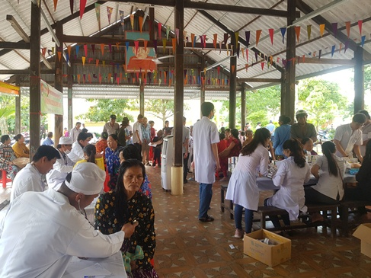
Quang cảnh khám bệnh và cấp thuốc miễn phí.

Chương trình thực sự là một hoạt động có ý nghĩa xã hội sâu sắc, phát huy tinh thần tương thân tương ái, chăm lo đời sống vật chất, tinh thần cho gia đình nghèo, gia đình dân tộc thiểu số, gia đình khó khăn tại ấp Thanh Sơn, xã Vĩnh Bình. Trong ngày diễn ra chương trình, đoàn từ thiện đã tổ chức khám và cấp thuốc miễn phí cho hơn 300 đối tượng là gia đình nghèo, các cụ già cao tuổi và trẻ em có hoàn cảnh khó khăn; đa phần các bệnh nhân đến khám mắc phải những bệnh thường gặp như: Bệnh cao huyết áp, bệnh xương khớp, suy nhược cơ thể, các bệnh về đường hô hấp, tiêu hóa…

Đợt khám bệnh cấp thuốc miễn phí lần này là phần việc nhỏ góp phần cùng với địa phương thực hiện công tác chăm sóc sức khỏe cộng đồng nói chung và gia đình người dân tộc thiểu số nói riêng qua đó tạo lòng tin của nhân dân đối với các chủ trương, chính sách của Đảng và Nhà nước. Cũng trong dịp này, Đoàn từ thiện đã tặng 100 suất quà cho gia đình dân tộc nghèo, hoàn cảnh khó khăn trên địa bàn, tổng kinh phí thực hiện chương trình này là trên 30 triệu đồng./.
Công Thanh

